**Гуманитарный проект «Дышите на здоровье!» - модернизация соляной комнаты (галокамеры)»**

**Заявка на финансирование гуманитарного проекта**

|  |  |  |
| --- | --- | --- |
| 1. | Наименование проекта | **«Дышите на здоровье!» - модернизация соляной комнаты (галокамеры)**  **D:\радуга\103 бай фото\DSC05980.JPG** |
| 2. | Наименование организации | Коммунальное унитарное предприятие «Детский санаторий «Радуга» |
| 3. | Физический и юридический адрес организации, телефон, факс,  e-mail | 213815,Республика Беларусь. Могилевская область, г.Бобруйск, ул. Крылова, дом 25.  Тел./факс +375225701071  E-mail: radyga-sanatoriy@radyga - sanatoriy.by  веб сайт: radyga-sanatoriy.by |
| 4. | Информация об организации | Учреждение основано в 1981 году. Статус санаторно-курортной организации для детей получен в 2006 году.  КУП «Детский санаторий «Радуга» предназначен для санаторно-курортного лечения и оздоровления детей дошкольного(3-6 лет) и младшего школьного возраста (1-4 классы) без сопровождения родителей с круглосуточным пребыванием, в том числе организованных групп детей, проживающих/обучающихся на территориях, подвергшихся радиоактивному загрязнению в результате катастрофы на Чернобыльской АЭС. Медицинские профили санатория: болезни органов дыхания; болезни костно-мышечной системы и соединительной ткани. Санаторий рассчитан на 230 мест. Ежегодно в санатории оздоравливается около 3000 детей.  Неоднократно (в 2010 и 2013 годах) занимал III место среди детских санаториев Республики Беларусь и награждался Почетной грамотой Республиканским центром по оздоровлению и санаторно-курортному лечению населения. |
| 5. | Руководитель организации | Богдан Ирина Михайловна, директор санатория, +375225701071 |
| 6. | Менеджер проекта | Богдан Ирина Михайловна, директор санатория, +375225701071 |
| 7. | Прежняя помощь, полученная от других иностранных источников | От иностранных источников помощь не поступала |
| 8. | Требуемая сумма | 35 000 долларов США |
| 9. | Софинансирование | Все средства спонсора |
| 10. | Срок проекта | 6 месяцев с начала реализации проекта |
| 11. | Цель проекта | Использование современного эффективного немедикаментозного метода оздоровления, профилактики и реабилитации заболеваний детского населения в раннем и позднем восстановительных периодах. |
| 12. | Задачи проекта | 1.Укрепление иммунитета и повышение устойчивости детского организма к неблагоприятным воздействиям окружающей среды;  2.Восстановление жизнедеятельности организма пациентов и компенсация функциональных возможностей организма нарушенных в результате врожденных дефектов, перенесенных заболеваний.  3.Профилактика инвалидности (предупреждение появления и прогрессирования последствий болезни).  4.Создание комфортных условий спелеолечения для всех категорий целевой группы, как находящихся в санатории на санаторно-курортном лечении и оздоровлении, в том числе детей, проживающих/обучающихся на территориях, подвергшихся радиоактивному загрязнению в результате катастрофы на Чернобыльской АЭС, так и проживающих в городе Бобруйске и Бобруйском районе.  5. Доступность спелеолечения для физически ослабленных лиц. |
| 13. | Детальное описание деятельности в рамках проекта в соответствии с поставленными задачами | Целевая группа: дети, страдающие частыми простудными заболеваниями, заболеваниями органов дыхания; лица с ослабленным иммунитетом; больные, страдающие аллергией, имеющие дерматологические поражения, с нарушением жирового обмена, патологий нервной и сердечно-сосудистой систем, и другие категории граждан, желающие пройти курс восстановления после различных заболеваний.  Описание мероприятий:  1.проектирование и ремонт помещения «соляная комната»;  2.нанесение специального многослойного солевого покрытия на стены и пол;  3.приобретение и установка галогенератора;  4.приобретение, оборудование и установка вентиляционной системы;  5.приобретение необходимой мебели (шезлонги, кресла, игровое оборудование);  6.оснащение видеоаппаратурой, акустической системой, средством связи пациента с медицинским персоналом;  7.приобретение светового оборудование, световое и цветовое оформление;  8.обеспечение беспрепятственного доступа инвалидов к месту предоставления услуг. |
| 14. | Обоснование проекта | Необходимость создания доступных и комфортных условий для проведения профилактических и реабилитационных мероприятий у пациентов со следующей патологией:  -частых простудных заболеваний;  -болезней лор-органов;  -бронхиальной астмы;  -хронических обструктивных легочных болезней;  -врожденных аномалий легких, трахей и бронхов;  -аллергических заболеваний;  -заболеваний сердечно-сосудистой системы;  -неврологических патологий;  -кожных заболеваний. |
| 15. | Деятельность после окончания проекта | Современная соляная комната позволит:  -снизить заболеваемость и восстановить иммунную систему у детей;  -снизить лекарственную нагрузку на организм пациентов детского возраста;  - изменить тяжесть заболевания на более легкую степень;  - достигнуть более длительной и стойкой ремиссии заболевания;  - существенно улучшить качество жизни пациентов;  -восстановить физическую и умственную работоспособность;  -преодолеть стресс, агрессивность, нарушение сна, эмоциональную возбудимости и нестабильность;  -обеспечить беспрепятственный доступ физически ослабленных лиц к к соляной комнате. |
| 16. | Бюджет проекта | 35 000 долларов США |

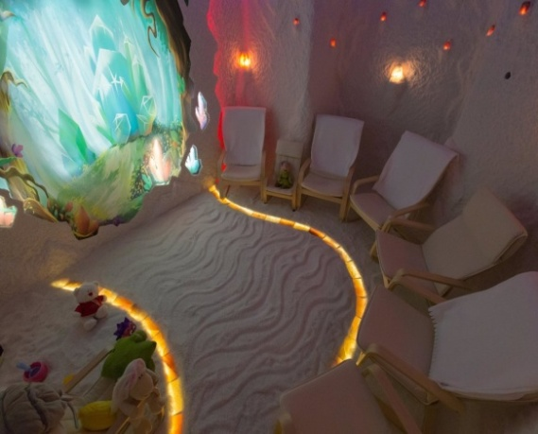 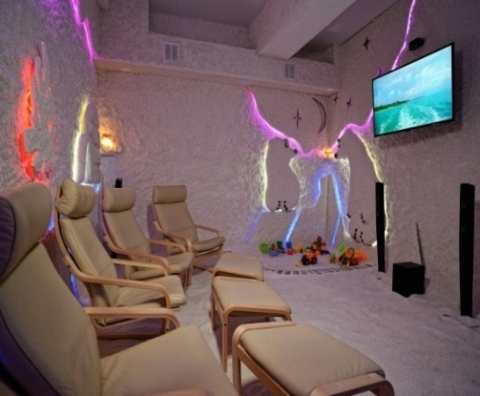

**Humanitarian project "Breathe Healthy!" - modernization of the salt room (halochamber).**

**Application for funding a humanitarian project**

|  |  |  |
| --- | --- | --- |
| 1. | Name of the project | **"Breathe Healthy!" - modernization of the salt room (halochamber).**  **D:\радуга\103 бай фото\DSC05980.JPG** |
| 2. | Name of company | Communal unitary enterprise "Children's sanatorium "Raduga" |
| 3. | Physical and legal address of the organization, telephone, fax,  e-mail | 213815,Republic of Belarus. Mogilev region, Bobruisk, st. Krylova, house 25.  Tel./fax+375225701071  E-mail: radyga-sanatoriy@radyga - sanatoriy.by  веб сайт: radyga-sanatoriy.by |
| 4. | Organization information | The institution was founded in 1981. The status of a sanatorium-resort organization for children was obtained in 2006.  Municipal Unitary Enterprise "Children's sanatorium "Raduga" is intended for sanatorium-resort treatment and health improvement of children of preschool (3-6 years old) and primary school age (grades 1-4) unaccompanied by parents with round-the-clock stay, including organized groups of children living / studying in territories exposed to radioactive contamination as a result of the disaster at the Chernobyl nuclear power plant. Medical profiles of the sanatorium: respiratory diseases; diseases of the musculoskeletal system and connective tissue. The sanatorium has 230 beds. About 3000 children heal in the sanatorium annually.  Repeatedly (in 2010 and 2013) took the third place among children's sanatoriums of the Republic of Belarus and was awarded the Certificate of Honor by the Republican Center for Health Improvement and Sanatorium Treatment of the Population. |
| 5. | Head of the organization | Bogdan Irina Mikhailovna, director of the sanatorium, +375225701071 |
| 6. | Project manager | Bogdan Irina Mikhailovna, director of the sanatorium, +375225701071 |
| 7. | Previous aid received from other foreign sources | No assistance came from foreign sources |
| 8. | Required amount | 35 000 USD ($) |
| 9. | Co-financing | All sponsor funds |
| 10. | Project term | 6 months from the beginning of the project |
| 11. | Objective of the project | The use of a modern effective non-drug method of healing, prevention and rehabilitation of diseases of the child population in the early and late recovery periods. |
| 12. | Project objectives | 1. Strengthening immunity and increasing the resistance of the child's body to adverse environmental influences;  2. Restoration of the vital functions of the patient's organism and compensation of the functional capabilities of the organism, disturbed as a result of congenital defects, transferred diseases.  3. Prevention of disability (prevention of the onset and progression of the consequences of the disease).  4. Creation of comfortable conditions for speleotherapy for all categories of the target group, both those who are in a sanatorium for sanatorium treatment and health improvement, including children living / studying in territories exposed to radioactive contamination as a result of the disaster at the Chernobyl nuclear power plant, and those living in the city Bobruisk and Bobruisk district.  5. Availability of speleotherapy for physically weakened persons. |
| 13. | Detailed description of the activities within the project in accordance with the assigned tasks | Target group: children suffering from frequent colds, respiratory diseases; persons with weakened immunity; patients with allergies, dermatological lesions, with impaired fat metabolism, pathologies of the nervous and cardiovascular systems, and other categories of citizens who want to undergo a recovery course after various diseases  Description of activities:  1. design and repair of the "salt room" premises;  2. application of a special multi-layer salt coating on walls and floors;  3. purchase and installation of a halogen generator;  4. purchase, equipment and installation of a ventilation system;  5. purchase of the necessary furniture (sun loungers, armchairs, play equipment);  6. equipping with video equipment, an acoustic system, a means of communication between the patient and the medical staff;  7. acquisition of lighting equipment, lighting and color design;  8. ensuring unimpeded access for people with disabilities to the place where services are provided. |
| 14. | Project's goal | The need to create accessible and comfortable conditions for preventive and rehabilitative measures in patients with the following pathology:  - frequent colds;  - diseases of ENT organs;  -bronchial asthma;  -chronic obstructive pulmonary disease;  - congenital anomalies of the lungs, trachea and bronchi;  - allergic diseases;  - diseases of the cardiovascular system;  -neurological pathologies;  - skin diseases |
| 15. | Post-project activities | The modern salt room will allow:  -reduce morbidity and restore the immune system in children;  - to reduce the drug load on the body of pediatric patients;  - change the severity of the disease to a milder degree;  - to achieve a longer and more stable remission of the disease;  - significantly improve the quality of life of patients;  - to restore physical and mental performance;  -to overcome stress, aggressiveness, sleep disturbance, emotional excitability and instability;  - to provide unimpeded access of physically weakened persons to the salt room. |
| 16. | Project budget | 35 000 USD ($) |

